Жители Первомайского познакомились с производством фарфоровых изделий
21.09.2017
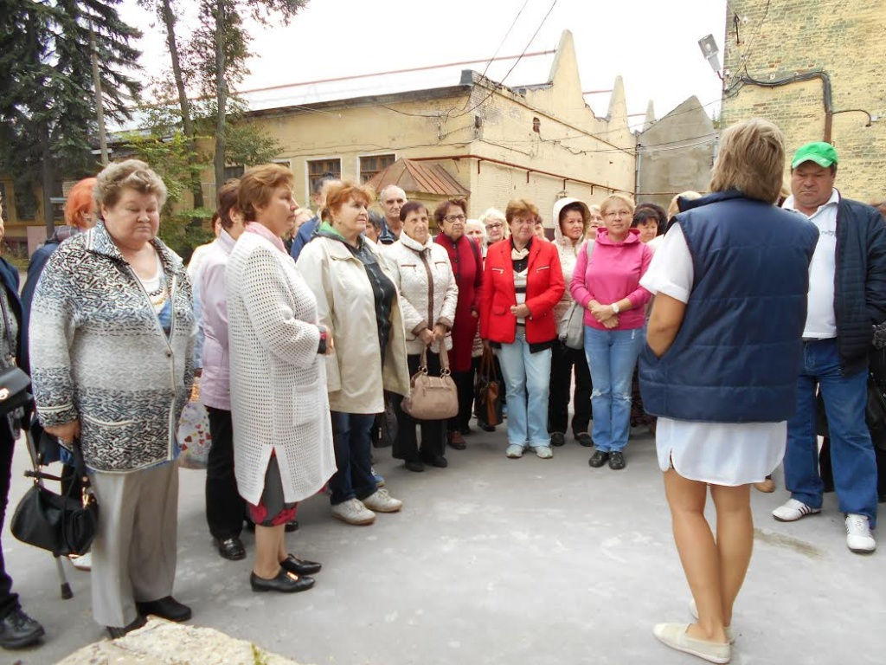
Жители Первомайского познакомились с производством фарфоровых изделий. Фото: Марина Целыхова

Ветераны, пенсионеры и люди с ограниченными возможностями из поселения Первомайское 19 сентября посетили город Ликино-Дулево в Московской области. Они познакомились с деятельностью завода по производству фарфоровых изделий.

— Экскурсанты посетили цехи, в которых имели возможность прикоснуться к глиняной смеси и оценить ювелирную работу по нанесению росписей на посуду и статуэтки. Приятным бонусом оказалось доброжелательное общение мастериц с участниками выездного мероприятия. Помимо прочего, мы посетили музей фабрики, в котором собраны лучшие образцы изделий. Завершилась поездка посещением магазина при заводе. Жители Первомайского приобрели памятные сувениры, — рассказала председатель комиссии по культуре Совета ветеранов Марина Целыхова.

В экскурсии приняли участие 35 человек.

Адрес страницы: http://tinao.mos.ru/presscenter/news/detail/6874064.html
Префектура Троицкого и Новомосковского административных округов города Москвы

